Florent PEYSSON & Henri LARGET

Universite de lille 1 – 2014/2015

Maquette du projet Jinn

Table des matières

Partie membre 2

Connexion 2

Accueil 3

Profil utilisateur 4

Notifications 5

Messagerie 6

Messagerie – Détail 7

Rechercher 8

Rechercher – Résultat 9

Partie administrateur 10

Connexion 10

Accueil 11

Incidents 12

Notifications 13

Assistance 14

Assistance – Détail 15

Rechercher 16

Rechercher – Résultat 17

# Partie membre

### Connexion

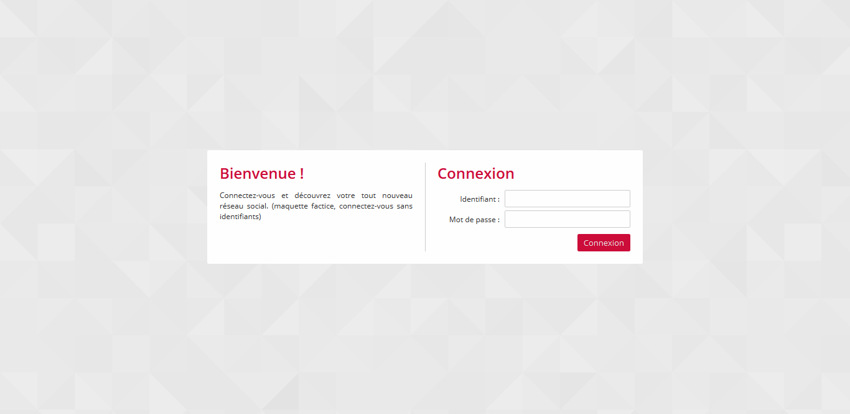

### Accueil

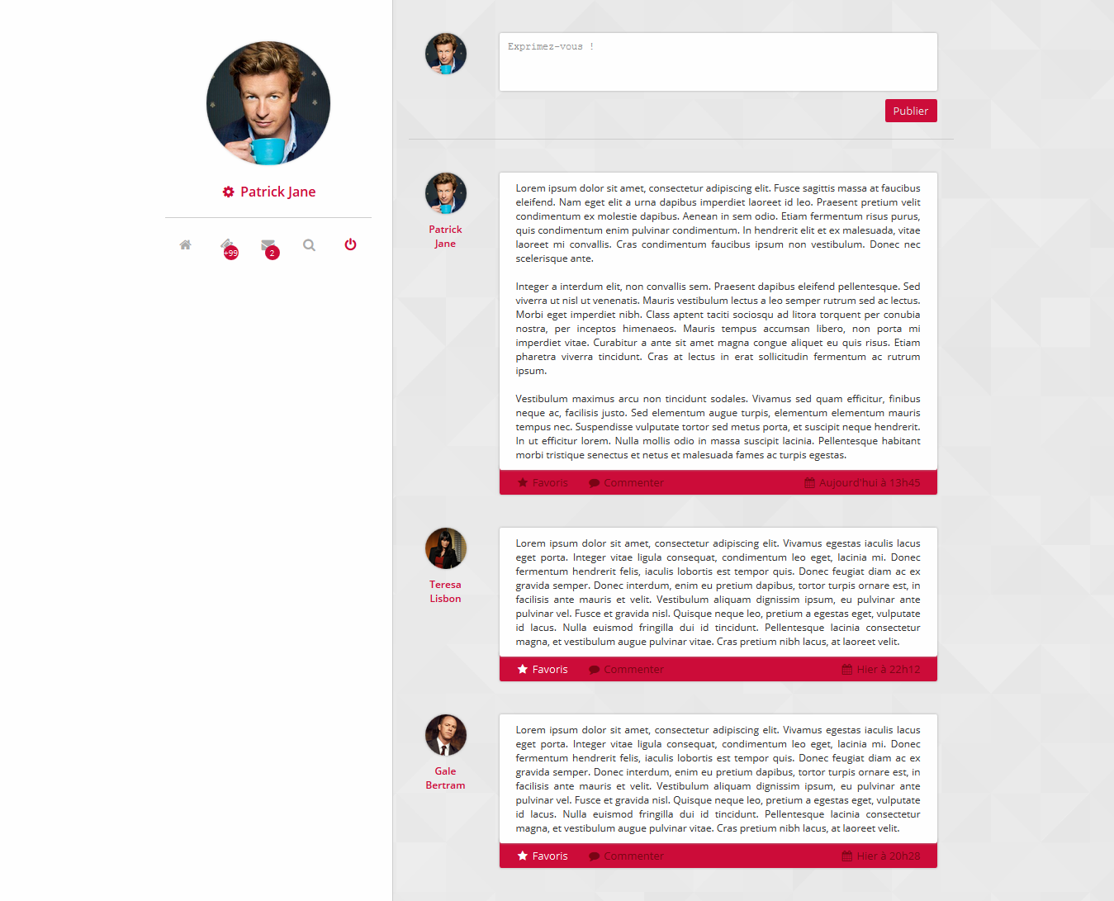

### Profil utilisateur



### Notifications

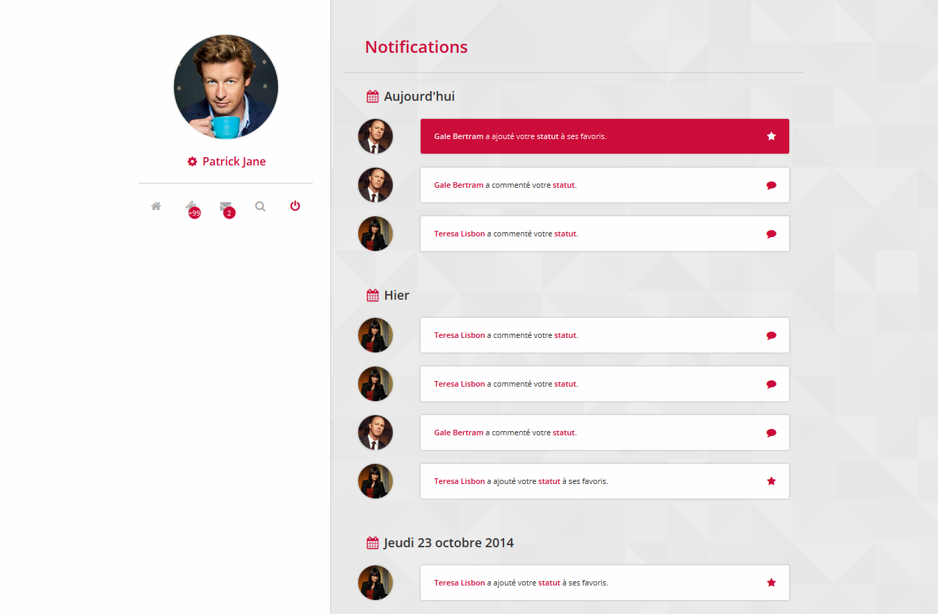

### Messagerie

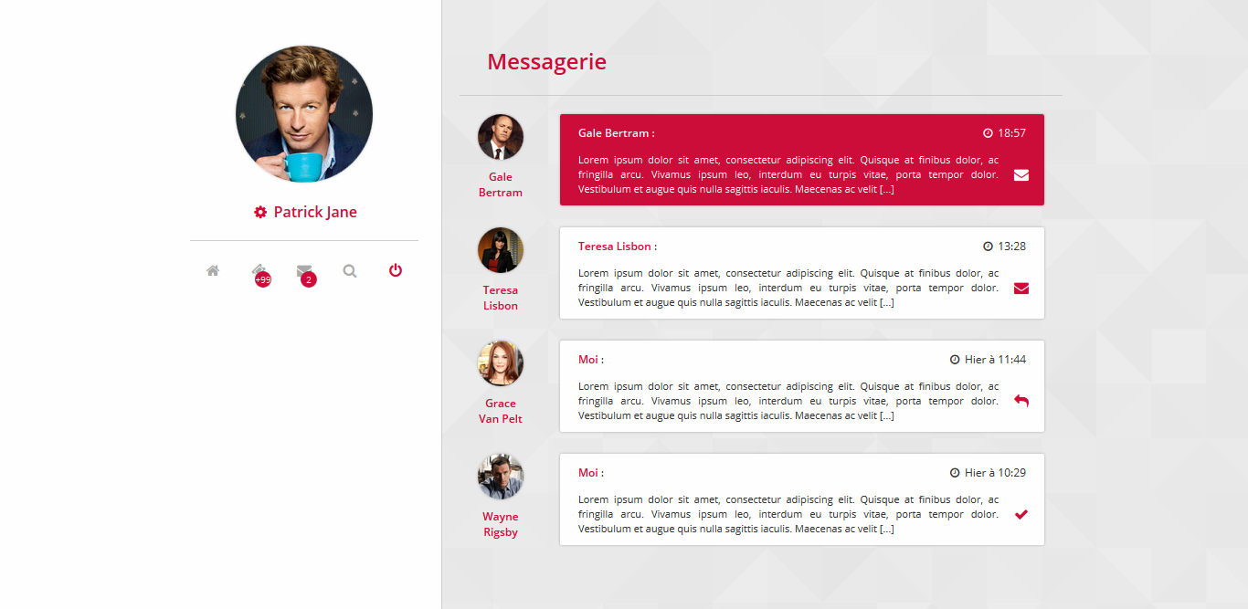

### Messagerie – Détail

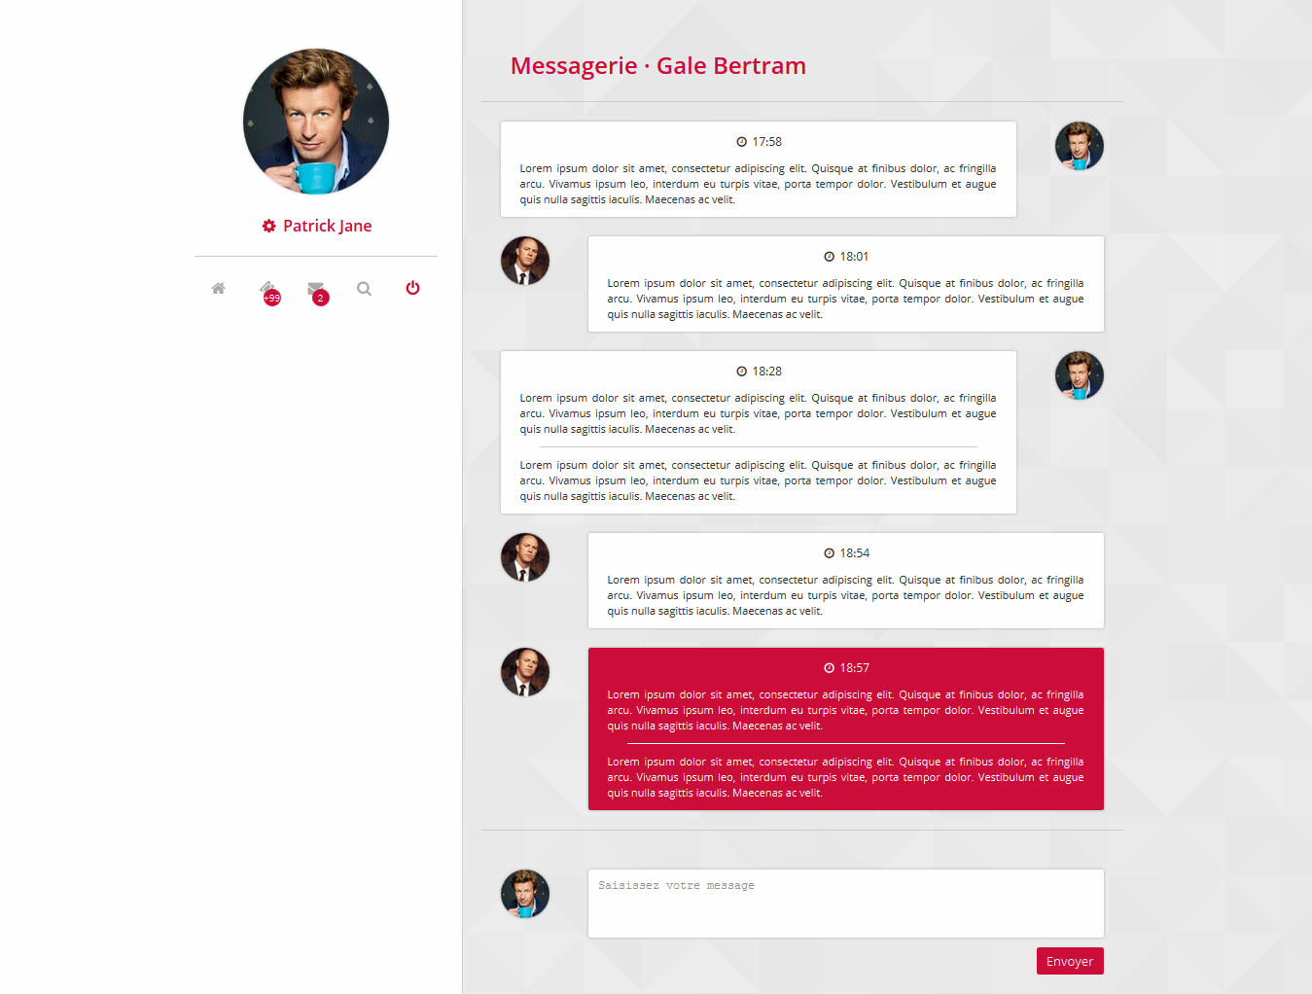

### Rechercher

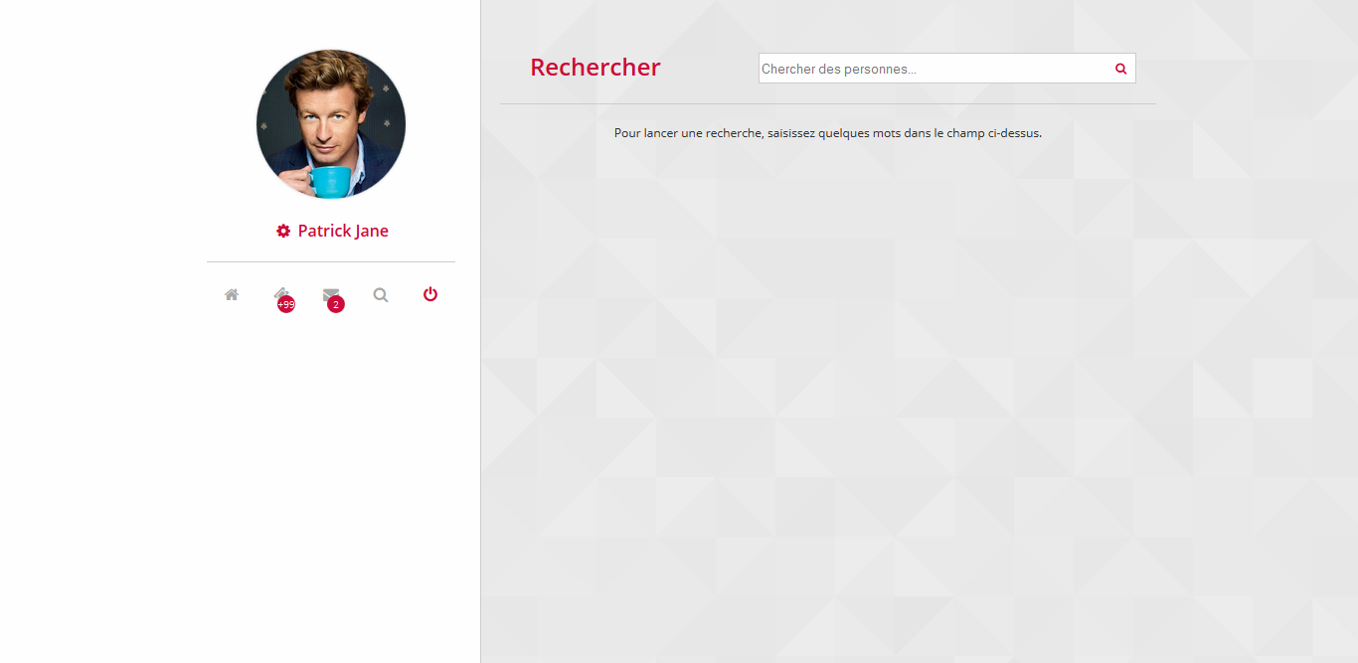

### Rechercher – Résultat

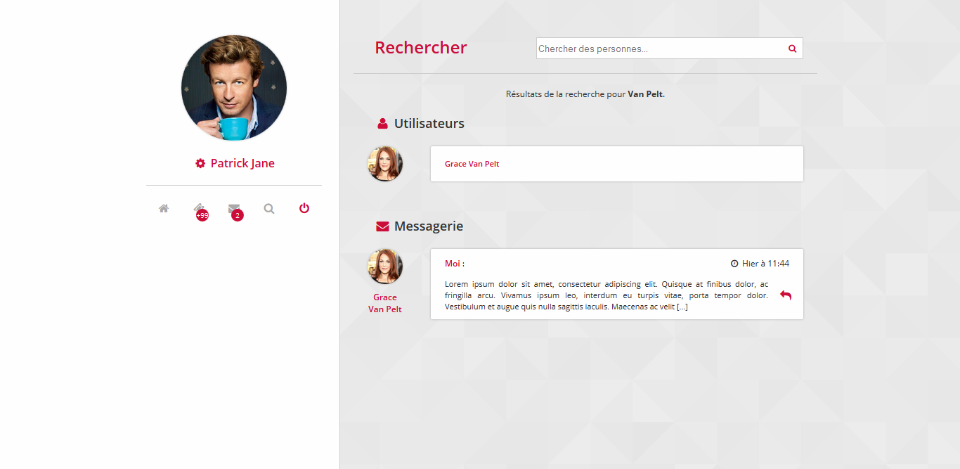

# Partie administrateur

### Connexion

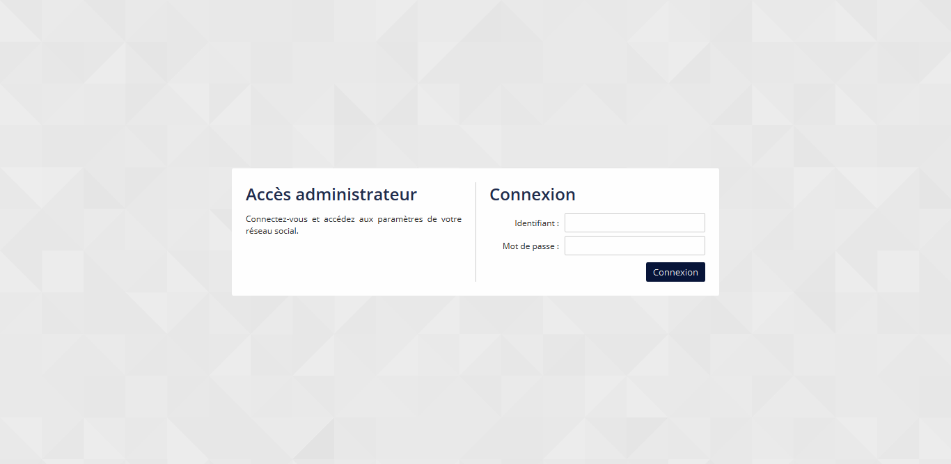

### Accueil

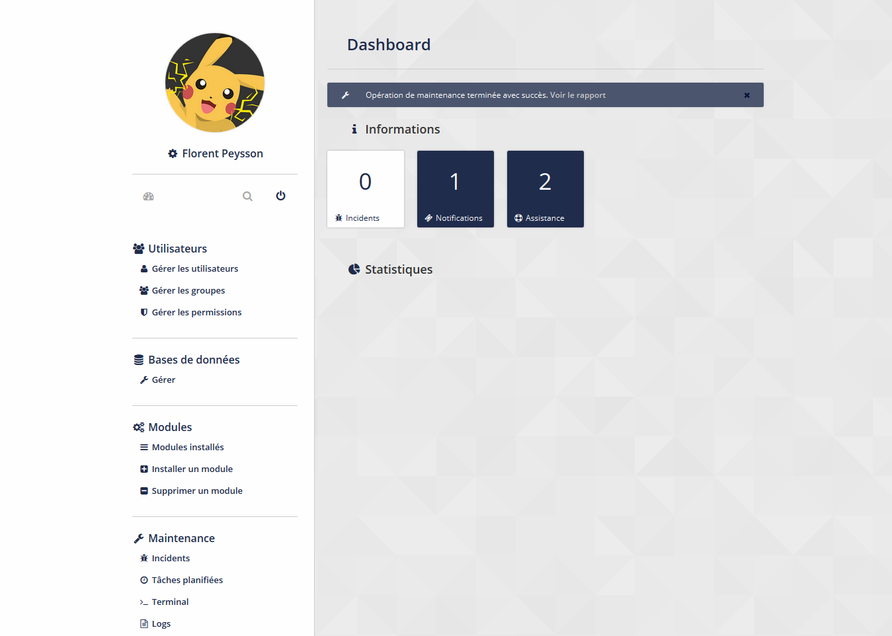

### Incidents

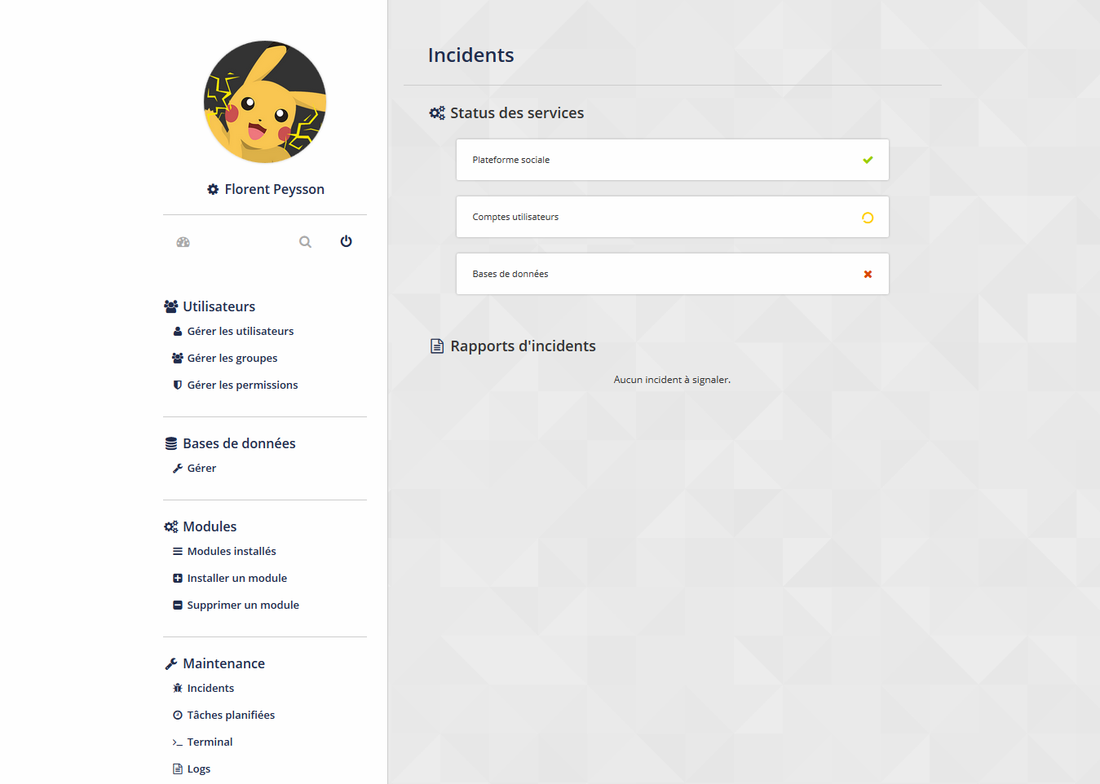

### Notifications

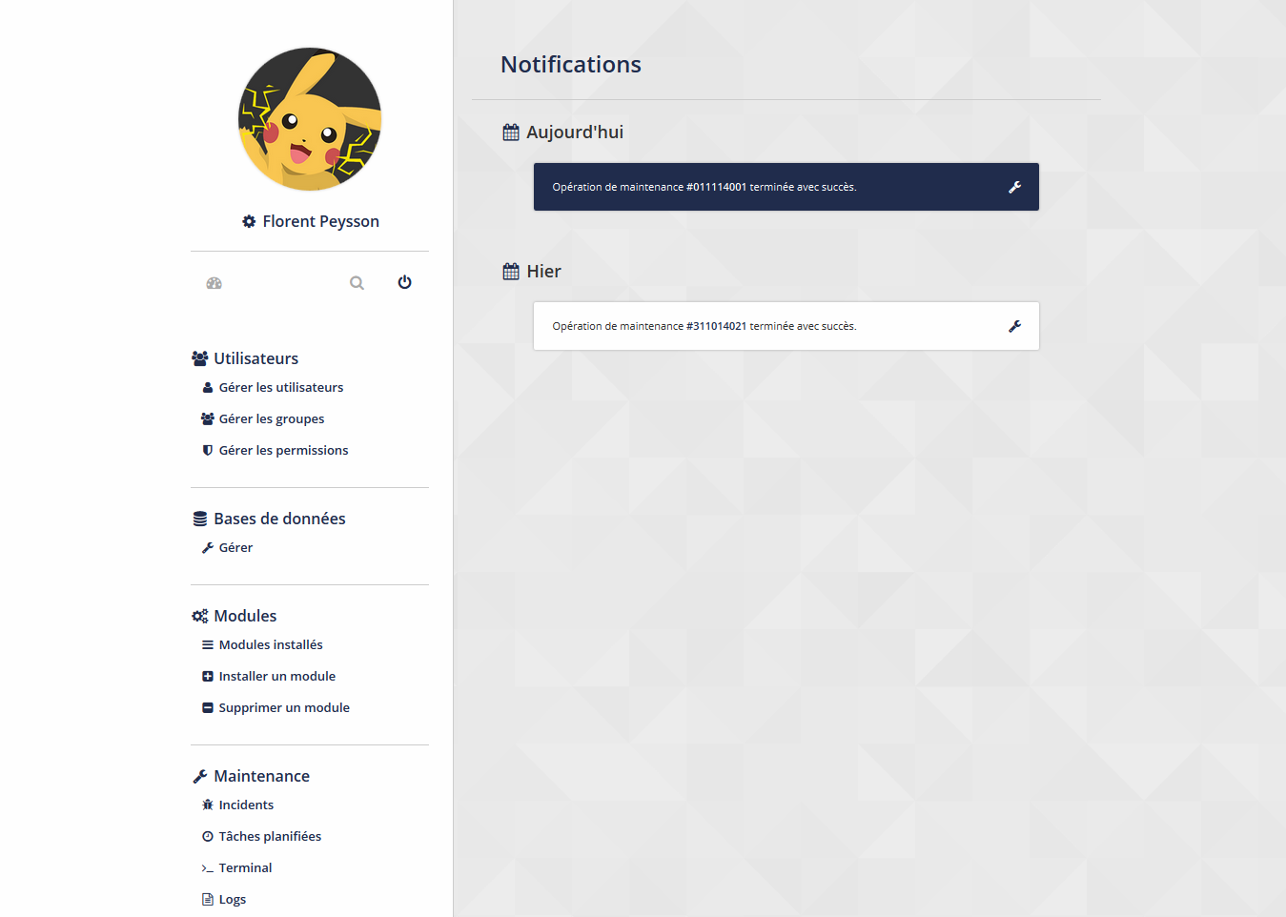

### Assistance

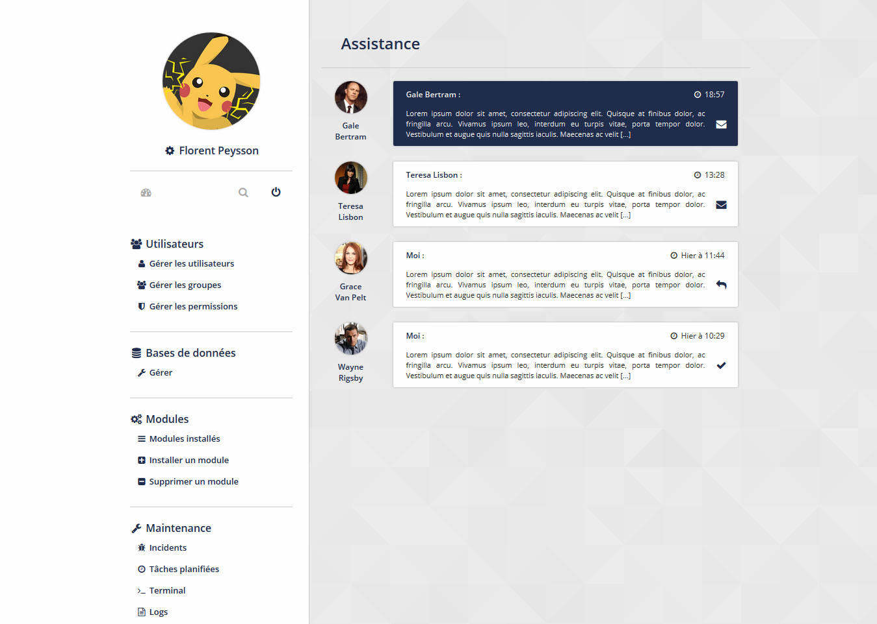

### Assistance – Détail

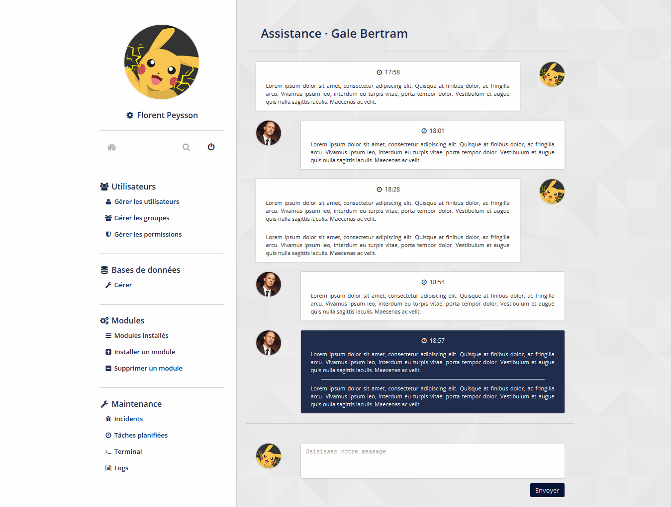

### Rechercher

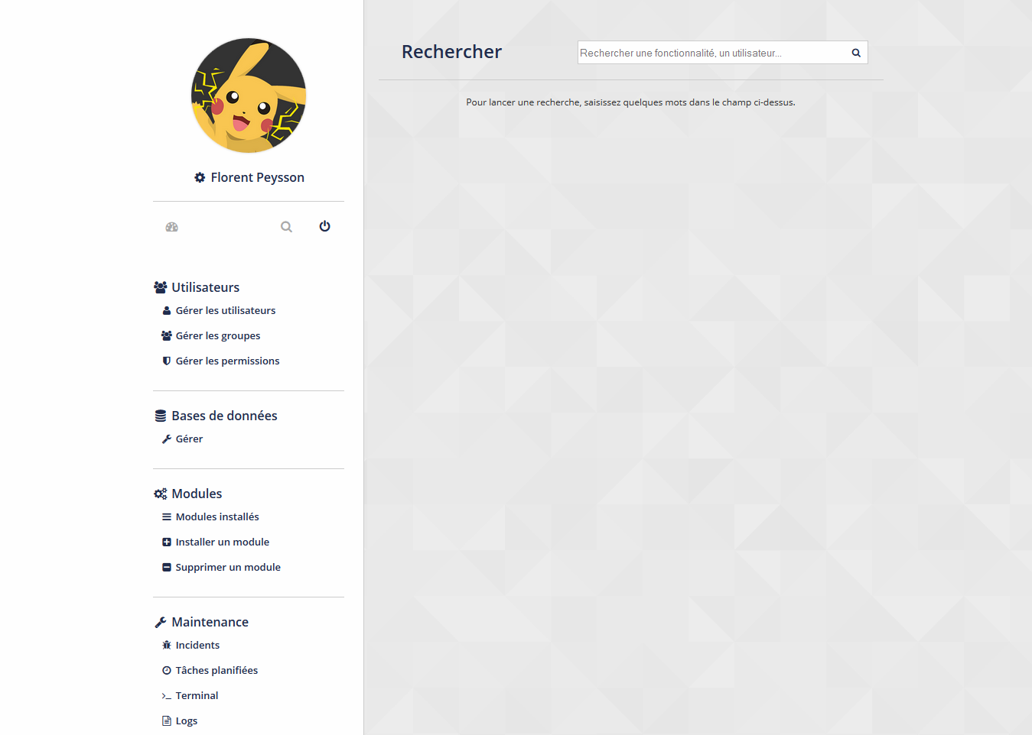

### Rechercher – Résultat

